- L3 的地址
在c674x_linker.cmd文件中可以看到，L3在DSS端的起始地址是0x20000000。
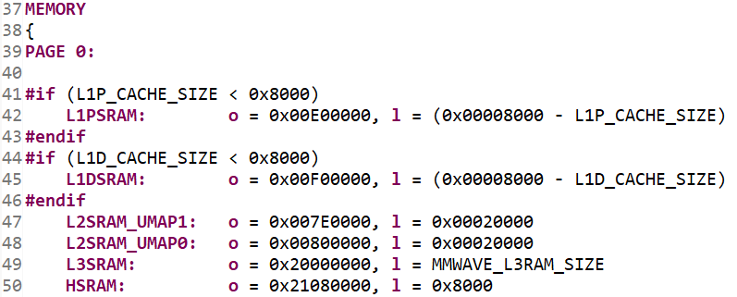
然而，在mss_main.c文件中新增如下数据发送代码，并不能向串口传送原始数据，原因在于MSS中地址0x20000000并不指向L3，传送结果仅有对应的TLV tag（10）和payload字节数。
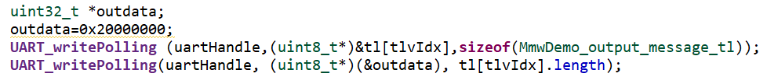
在r4f_linker.cmd 文件中可以看到，L3 的地址在 MSS 端的起始地址是0x51000000。
应将数据发送代码中的outdata修改为0x51000000。
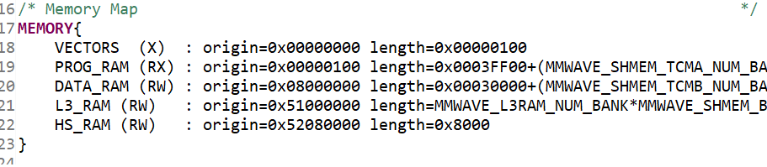
- 每帧chirp数
雷达配置的关键参数如下图所示。其中profileCfg的第10个参数规定了每个chirp的采样点数（图中为256），frameCfg的第3个参数规定了每帧的chirp数（图中为64）。这两个参数决定了每帧原始数据的大小：(256(ADC samples per chirp) * 64(Chirps per frame)*4(RX channel)*2(TX channel)*4(IQ data bytes)=524288。
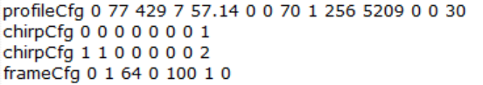
每个chirp的采样点数可以是任意值；每帧的chirp数必须大于或等于4，对于awr1642的demo，该值应是4的倍数。
固定采样点数为256，每帧chirp数为$≤64$的合法值时，雷达能够正常工作。然而，若每帧chirp数$>$64，如128时，雷达不能正常工作。即使将采样点数修改为128，也无法让每帧chirp数为128的雷达正常工作。
从上面的实验可以看出，雷达能否正常工作与每帧的chirp数有着较大关系。其原因如下图所示，每帧的时间除了用于chirp处理，还需要留出“空闲时间”来向串口传送数据。每帧chirp数过多，会导致“空闲时间”不足，雷达不能正常工作。
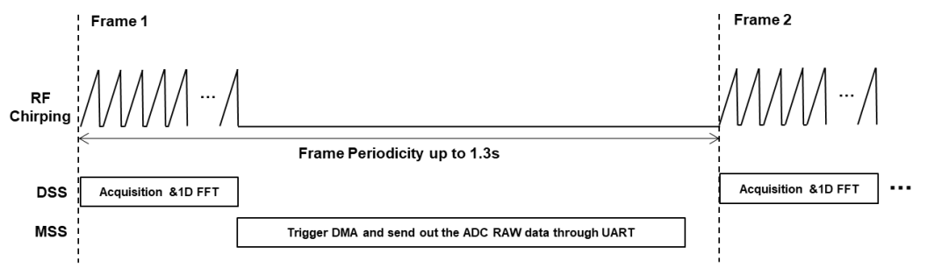
增大每帧chirp数的一个思路是增大帧周期（周期被限制为 300 us 到 1.342s）；另一个思路是减小chirp的周期，chirp的周期时间如下图所示。
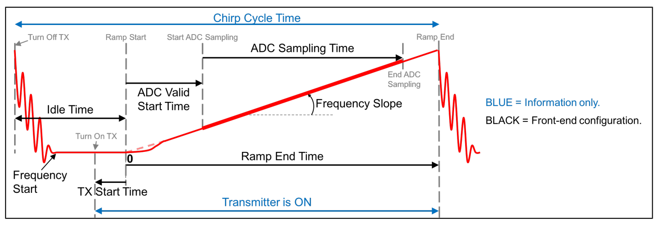
该周期时间中的各个参数由profileCfg规定。如本例中闲置时间Idle Time=429us，结束时间ramp end time=57.14us，chirp周期Tc= ramp end time + idle time=486.14us。
由下图（mmwave_sdk_user_guide）可知，每帧的占空比（chirp总时长的帧周期占比）应$≤$50%。若每帧chirp数为128，根据示例数据，则每帧chirp的总长度 = 128*486.14us $≈$ 62.23ms，占空比（帧周期100ms）大于50%。
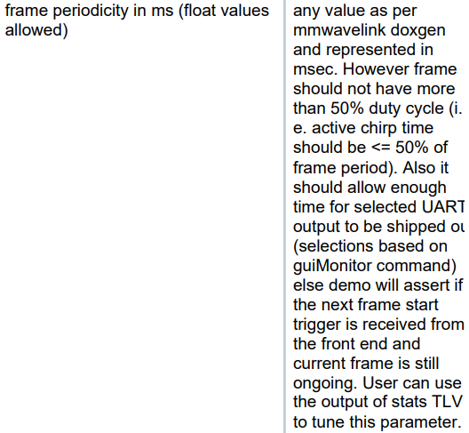
要减小chirp周期，需对相关参数进行修改，结果如下图所示。
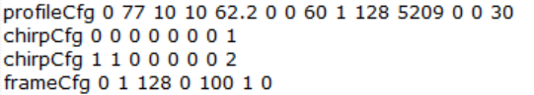
新的闲置时间Idle Time=10us，结束时间ramp end time=62.2us，chirp周期Tc= ramp end time + idle time=72.2us。
- 数据已经过1D FFT处理
多次实验发现绘制的距离维FFT结果图和2D-FFT结果图总是不符合预期，但使用’angle_4’文件（来自于调皮连续波）绘制的结果图却与预期相符，因此我认为很有可能是数据存在问题。
考虑到1D FFT 的运算发生在 chirp处理阶段，那么在帧处理时送出的数据应该是经过了 1D FFT 运算的数据。尽管已经修改了 range processing 的 DPC 代码（原始数据采集文档5.数据格式），但也可能没有生效。为了验证这一猜想，需要分别观察获得原始数据后在matlab上是否（是否注释对应的代码）经过1D FFT处理的结果图。
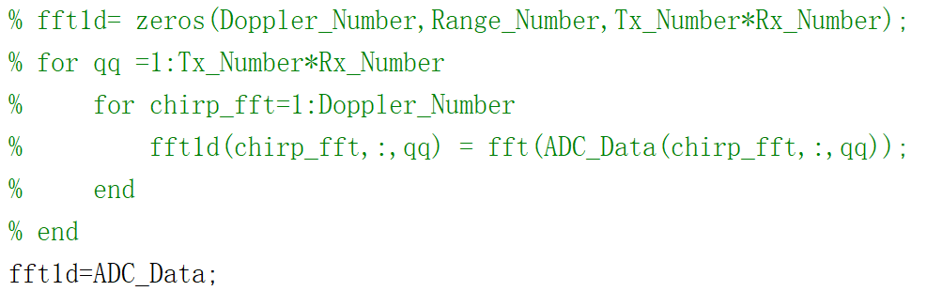
第一次实验的对象是约1m处静止的床板。
处理流程中包括1D FFT的结果图如下。
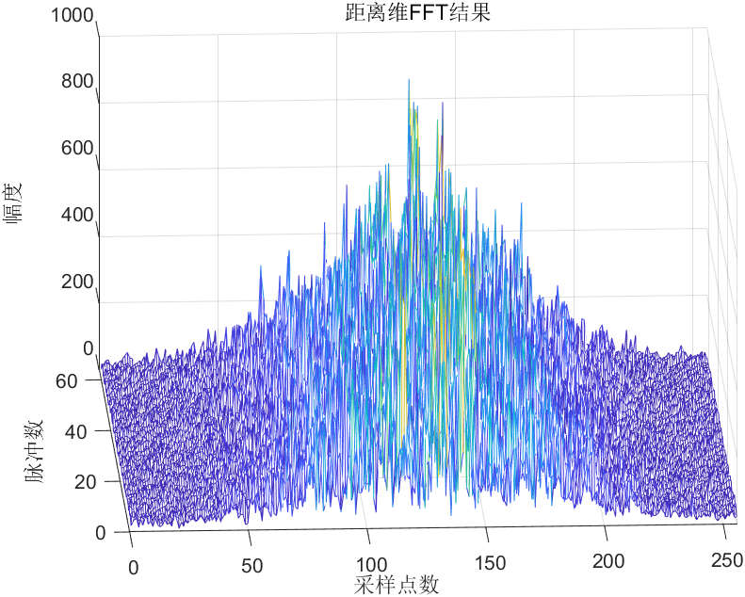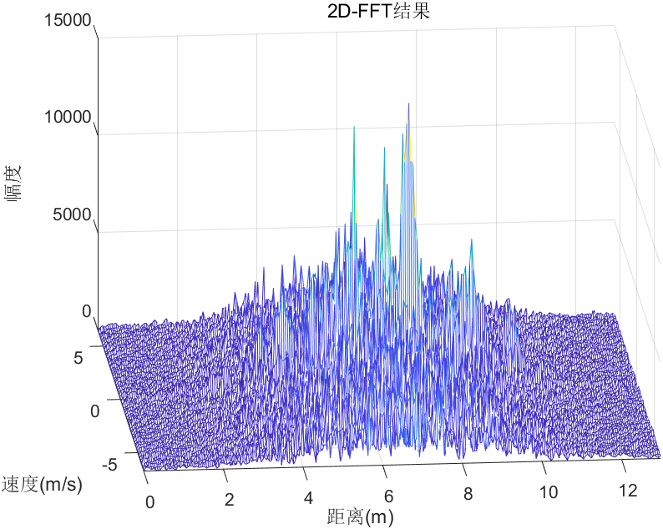
处理流程中不包括1D FFT的结果图如下。
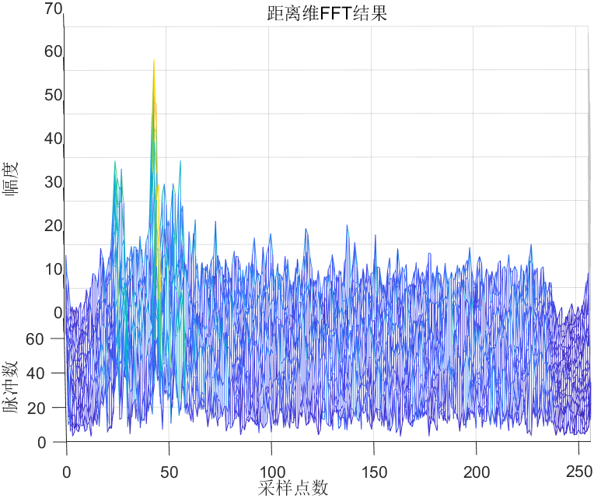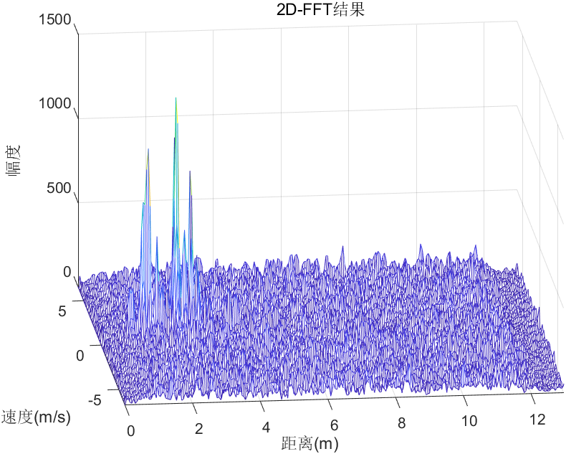
第二次实验的对象是约20cm处静止的手。
处理流程中包括1D FFT的结果图如下。
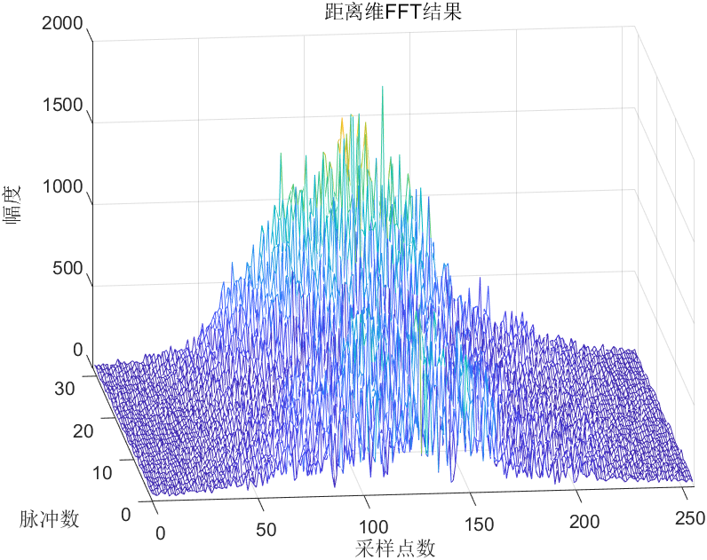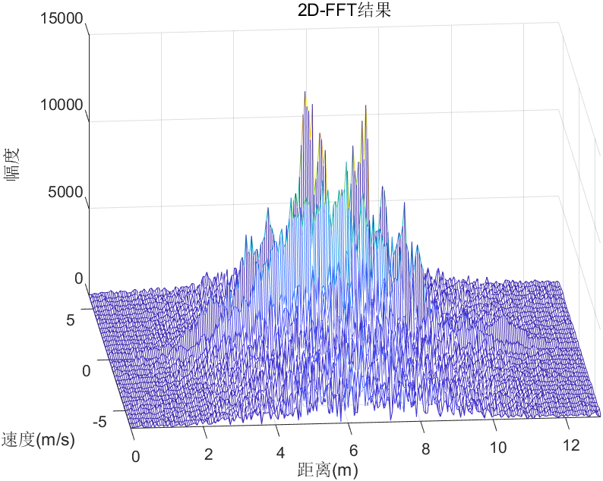
处理流程中不包括1D FFT的结果图如下
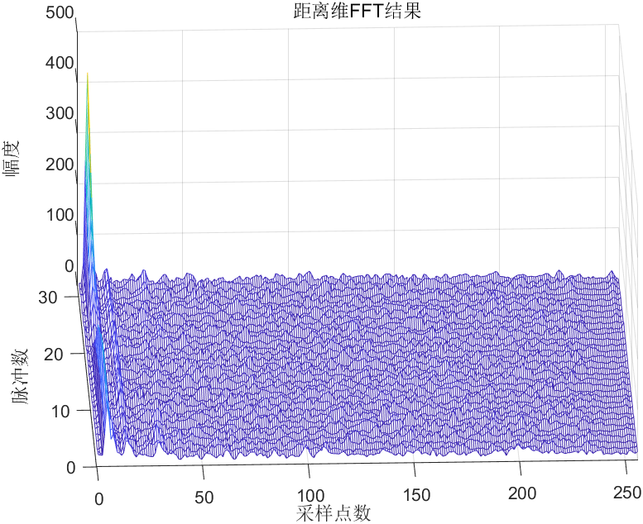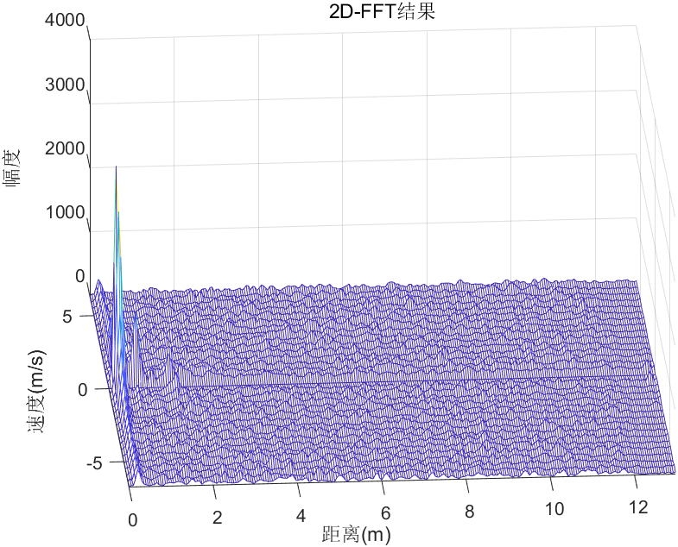
从上述实验的结果来看，获得的原始数据已经经过1D FFT 运算。
DPC代码修改没有问题，那么问题应该出在修改完成后重新编译 mmwave_sdk_<ver>\packages\ti\datapath\dpu\rangeproc 的库。
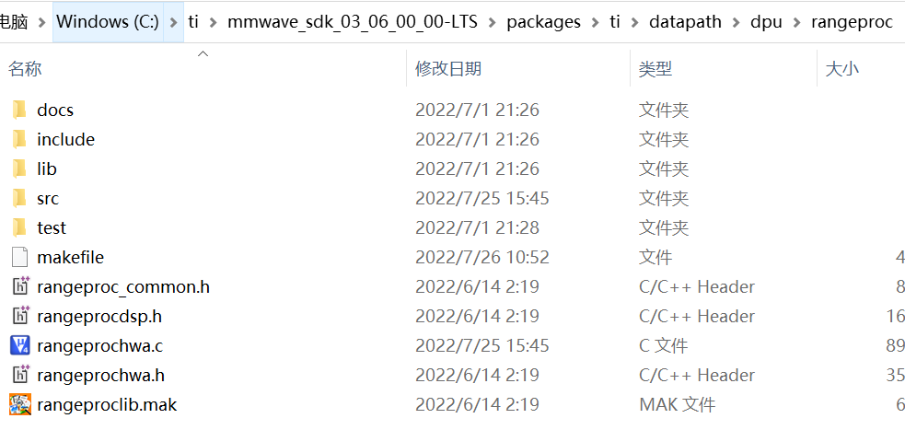
在串口采集数据文档中，发现该路径下有makefile文件，尝试使用make命令重新编译库，出现不明错误；之后尝试使用gcc编译器直接编译，也失败了。
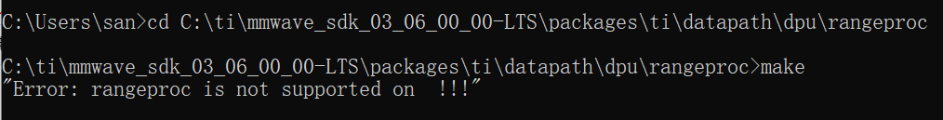
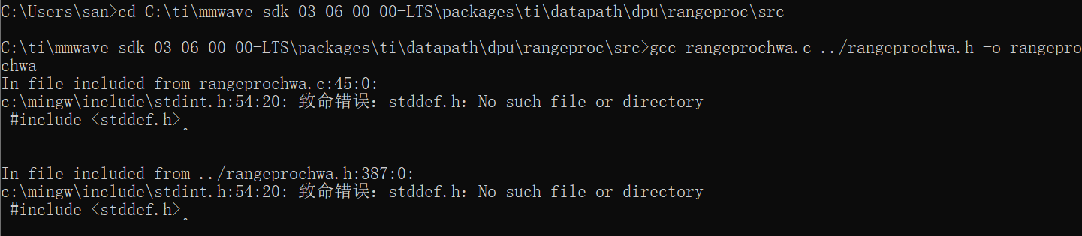
这次使用Visual Studio 2019创建项目添加rangeprochwa.c文件，进行编译，报错如下。
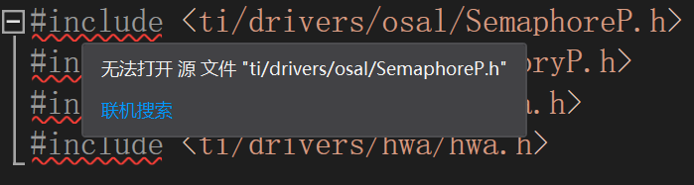
实际上该路径存在SemaphoreP.h文件，尝试添加文件路径后，头文件包含不报错，但仍然有其他错误。
